**Program Literasi Sekolah Dalam Meningkatkan Kompetensi Berbahasa Siswa Kelas IV SDN Model Kota Malang Pada Masa Pandemi Covid-19**

**(Studi Fenomenologi)**

Dwi Agus Setiawan, Cicilia Ika Rahayu Nita, Dinda Anggraini

Universitas PGRI Kanjuruhan Malang, Indonesia

dindaanggraini155@gmail.com

***Abstract****: Education is one of the most important factors in gaining knowledge and the balance of life in society and the state. This study aims to describe the school literacy program and language competence of fourth grade students at SDN Model Malang City. Language competence can run better with supports such as literacy programs in schools. This qualitative research uses research instruments in the form of interview sheets, observations and documentation sheets. The data analysis technique in this study is an interactive analysis model, namely data collection, data reduction, data presentation, and drawing conclusions. The validity of the findings using triangulation of sources and methods. The results of the study indicate that the existence of a school literacy program can improve students' language competence. Language competence which includes four language skills is owned by all fourth grade students. The skills that are difficult for students to have are speaking skills, in this case students find it difficult to convey the results of their literacy. However, the teacher uses a good strategy so that all students master all language skills.*

***Key Words:*** *Education; School Literacy Program ;Language Competence*

***Abstrak :*** *Pendidikan menjadi salah satu faktor terpenting dalam memperoleh ilmu pengetahuan dan keseimbangan hidup bermasyarakat dan bernegara. Penelitian ini bertujuan untuk mendeskripsikan program literasi sekolah dan kompetensi berbahasa siswa kelas IV di SDN Model Kota Malang. Kompetensi berbahasa dapat berjalan lebih baik dengan adanya penunjang seperti program literasi yang ada di sekolah. Penelitian kualitatif ini menggunakan intrumen penelitian berupa lembar wawancara, observasi dan lembar dokumentasi. Teknik analisis data dalam penelitian ini merupakan model analisis interaktif yaitu pengumpulan data, reduksi data, penyajian data, dan penarikan kesimpulan. Keabsahan temuan menggunakan triangulasi sumber dan metode. Hasil penelitian menunjukkan bahwa adanya program literasi sekolah dapat meningkatkan kompetensi berbahasa siswa. Kompetensi berbahasa yang memuat empat keterampilan berbahasa dimiliki oleh semua siswa kelas IV. Adapun keterampilan yang sulit dimiliki siswa yaitu keterampilan berbicara, dalam hal ini siswa kesulitan untuk menyampaikan hasil literasinya. Namun, guru tetap menggunakan strategi yang baik agar semua siswa menguasai semua keterampilan berbahasa.*

***Kata Kunci:*** *Pendidikan ; Program Literasi Sekolah ; Komptensi Berbahasa*

Pendahuluan

Pendidikan menjadi salah satu faktor terpenting dalam memperoleh ilmu pengetahuan dan keseimbangan hidup bermasyarakat dan bernegara. Pendidikan diartikan sebagai aktifitas yang dilakukan dengan maksud dan tujuan untuk mengeksplorasi potensi yang dimiliki setiap individu (Nurkholis, 2013). Senada dengan (Sutrisno, 2016) mengartikan pendidikan sebagai usaha sadar dan terencana dalam mewujudkan pembelajaran yang aktif sehingga peserta didik dapat mengembangkan potensi dirinya dan memperoleh pengetahuan yang kokoh. Oleh karena itu, pendidikan menjadi salah satu faktor terpenting dalam meningkatkan sumber daya manusia dan taraf kehidupan suatu bangsa.

(Tohir, 2019) *Programme for International Student Assessment (PISA),* menggambarkan hasil dari survey bahwa peringkat Indonesia pada tahun 2018 menurun dibandikan tahun 2015. Kajian yang dilakukan pada tahun 2018 mendeskripsikan bahwa 600.000 anak berumur 15 tahun dari 79 negara berlangsung tiga tahun sekali. Kajian ini memberikan perbandingan kemampuan dalam bidang matematika, membaca dan kinerja sains pada tiap peserta didik. Tingkat kemampuan membaca di Indonesia menduduki peringkat 74. Kepedulian terhadap rendahnya kemampuan siswa dalam bidang matematka, sains dan membaca menjadikan Kementrian Pendidikan dan Kebudayaan (Kemendikbud) mengembangkan Gerakan Literasi Sekolah . Gerakan Literasi Sekolah melibatkan semua unsur pendidikan dari tingkat provinsi, kabupaten/kota, hingga satuan pendidikan. Adapun unsur eksternal, yaitu orang tua siswa, lingkungan masyarakat yang merupakan komponen GLS. (Faizah et al., 2016) program Gerakan Literasi Sekolah diterapkan melalui beberapa tahapan yaitu 1) tahap pembiasaan untuk meningkatkan kemampuan literasi dan menumbuhkan minat baca; 2) tahap pengembangan untuk meningkatkan kecakapan pada tahap awal/pembiasaan; dan 3) tahap pembelajaran untuk mempertahankan minat baca dan meningkatkan kecakapan literasi melalui buku teks pelajaran. Tuntutan keterampilan pada abad 21 diharuskan memiliki kemampuan matematika, bahasa dan teknologi informasi (Junanto & Afriani, 2016). Ketiga kemampuan ini harus dapat berpikir secara analitis, kritis dan reflektif.

Menurut (Ismilasari & Hendratno, 2013) pembelajaran bahasa Indonesia perlu diajarkan di Sekolah Dasar, yaitu agar siswa mampu melakukan komunikasi baik secara lisan maupu tulisan dengan baik. Juga dapat membantu siswa dalam mengembangkan semua keterampilan berbahasa dan dapat membentuk sikap siswa dalam menggunakan bahasa pada kehidupan sehari-hari. Keterampilan berbahasa ada empat yaitu, keterampilan menyimak, keterampilan berbicara, keterampilan membaca dan keterampilan menulis. (Wandasari, 2017: 326) menyatakan bahwa budaya literasi yang tertanam dalam diri peserta didik memengaruhi tingkat keberhasilannya, baik di sekolah meningkatkan kemampuan siswa yang berkaitan dengan membaca, berpikir, dan menulis yang bertujuan untuk meningkatkan kemampuan memahami informasi secara kritis, kreatif, dan refflektif pada pengembangan pembelajaran efektif, maupun dalam kehidupan bermasyarakat akan mempengaruhi tingkat keberhasilannya yang berkaitan dengan berpikir dan membaca yang bertujuan untuk meningkatkan kemampuan memahami informasi secara kritis, dan kreatif pada kehidupan di masyarakat sekitar. Hal ini sejalan dengan pendapat (Sugiono, 2017) menyatakan bahwa literasi merupakan kemampuan yang berkaitan dengan kegiatan membaca, berpikir, dan menulis yang bertujuan untuk meningkatkan kemampuan memahami informasi secara kritis, kreatif, dan reflektif sebagai basis pengembangan pembelajaran efektif dan produktif memungkinkan siswa terampil mencari dan mengolah informasi yang sangat dibutuhkan dalam kehidupan berbasis ilmu pengetahuan abad ke-21.

Wabah *corona virus disease* 2019 (Covid-19) yang melanda seluruh negara di dunia, memberikan tantangan bagi dunia pendidikan. Pada saat pandemi Covid-19 ini, dimana siswa melakukan pembelajaran jarak jauh dengan menggunakan teknologi seperti telepon genggam yang seharusnya dengan berkembangnya teknologi dapat memberikan berbagai kemudahan untuk mengakses ragam bacaan. Coronavirus atau virus corona adalah keluarga besar virus yang menyebabkan infeksi saluran pernapasan atas ringan hingga sedang, seperti penyakit flu. Ada banyak orang terinfeksi virus ini, setidaknya satu kali dalam hidupnya (Sumiati, 2020). Untuk melawan Covid-19 Pemerintah telah melarang untuk berkerumun, pembatasan sosial *(social distancing)* dan menjaga jarak fisik *(physical distancing),* memakai masker dan selalu mencuci tangan. Melalui Kementerian Pendidikan dan Kebudayaan Pemerintah telah melarang semua lembaga pendidikan mulai dari jenjang paud, SD/MI, SMP, MTs, SMA/MA/SMK, maupun perguruan tinggi untuk melaksanakan pembelajaran tatap muka (konvensional) dan memerintahkan untuk menyelenggarakan pembelajaran secara daring. (Muhibbin, 2013) menyatakan bahwa banyak siswa yang belum menjadikan literasi sebagai kebutuhan. Apalagi pada saat pandemi Covid-19 ini, dimana siswa melakukan pembelajaran jarak jauh dengan menggunakan teknologi seperti telepon genggam yang seharusnya dengan berkembangnya teknologi dapat memberikan berbagai kemudahan untuk mengakses ragam bacaan namun sebagian besar siswa hanya menggunakan telepon genggam pada saat jam belajar saja, selebihnya siswa lebih memilih menggunakan telepon genggam mereka untuk bermain game daripada membaca. Maka dari itu, sudah menjadi tantangan tersendiri bagi orang tua dan pihak sekolah dalam membentengi siswa dari dampak negatif penggunaan teknologi informasi dalam keseharian siswa.

Penelitian yang telah dilakukan oleh (Lutfi et al., 2020) menghasilkan bahwa kegiatan pendampingan membaca di rumah bagi siswa Sekolah Dasar di lingkungan Desa Sriamur dengan mengadakan kegiatan sosialisai terhadap orang tua tentang pentingnya minat baca untuk meningkatkan kemampuan literasi siswa dan kegiatan pendampingan membaca buku digital dengan memanfaatkan *platform literacycloud.org* dinilai berhasil, ditandai dengan respon positif orang tua terhadap kegiatan pengabdian masyarakat ini serta antusias dan semangat anak-anak dalam mengikuti kegiatan membaca. Selain itu, siswa secara aktif bertanya, sharing terkait dengan teks bacaan yang mereka baca serta orang tua mendukung penuh kegiatan ini sehingga pelaksanaan kegiatan ini berjalan dengan lancar tanpa hambatan yang cukup berarti. Sesuai dengan hal itu, perlu adanya pendampingan bimbingan kegiatan membaca secara berkesinambungan sebagai upaya untuk menumbuhkan minat baca siswa dengan menggunakan buku-buku digital lainnya.

Dalam mendukung adanya literasi sekolah SDN Model Kota Malang mempunyai beberapa program unggulan. Pada tahap pembiasaan ada beberapa program literasi antara lain 1) Ayo Membaca; 2) Sudut Bacaku; 3)Perpustakaan Idolaku; 4) Ayo Membaca di TAKSI ; 5) Lingkungan Kaya Literasi. Pada tahap pengembangan literasi dilakukan melalui beberapa program antara lain 1) Program SAKU TATA (Satu Buku Sejuta Cinta ; 2) Lomba siswa tergiat ke perpustakaan; 3)Penambahan koleksi buku perpustakaan ;4) Promosi buku baru diperpustakaan melalui mading dan televisi perpustakaan; 5) Kader perpustakaan. Pada tahap pembelajaran literasi dilaksanakan melalui beberapa program antara lain 1) Belajar diluar kelas, dapat dilakukan pada beberapa POKJA(Pondok Kerja); 2) SAKU TATA yang bertujuan untuk menambah eratnya persaudaraan antar siswa. Namun pada saat pembelajaran daring pelaksanaan literasi sekolah dilakukan melalui *google classroom* lalu untuk penyampaian hasil literasi menggunakan *whatsapp/voice note* dan membuat video yang diupload di youtube.

Tujuan dari penelitian ini adalah untuk mendeskripsikan program Gerakan Literasi Sekolah dalam meningkatkan kompetensi berbahasa siswa kelas IV. Kegiatan GLS sudah dilaksanakan sejak lama. Bagi sekolah yang satu ini, budaya membaca sudah dilaksanakan sejak awal sekolah ini berdiri pada tahun 2007. Membaca adalah kegiatan wajib bagi siswa. Siswa yang gemar membaca akan memiliki wawasan dan pengetahuan yang luas (Rahim, 2019). Dari keempat aspek kemampuan berbahasa yaitu kemampuan membaca, menulis, menyimak pada kelas IV SDN Model Kota Malang sudah dijalankan, namun saat pandemi covid-19 hambatan yang ada pada siswa yakni aspek berbicara. Pada aspek ini siswa masih sedikit kesulitan dalam mengkomunikasikan hasil literasi yang sudah mereka lakukan seperti mengamati video, cerita bergambar maupun membaca wacana. Dalam hal ini guru memang tidak bisa membimbing secara langsung karena adanya hambatan tidak bisa bertatap muka dan hanya melakukan pembelajaran jarak jauh. Namun guru tetap memberikan penanganan dan bimbingan pada siswa yang memiliki hambatan dalam penyampaian hasil literasi.

Pada dasarnya yang membedakan penelitian sebelumnya dengan penelitian saat ini adalah program-program yang sudah dijalankan di SDN Model Kota Malang. Program yang disedikan di sekolah ini sangat beragam dan menarik siswa untuk berliterasi. Meskipun pada saat pembelajaran daring semua program literasi tidak dapat dilaksanakan secara maksimal dan tidak bisa menggunakan sarana prasarana dengan baik. Dalam hal ini orangtua berperan penting dalam membantu pelaksanaan literasi dirumah.

Metode

Penelitian ini menggunakan pendekatan kualitatif. Menurut (Sutopo, 2011) penelitian kualitatif merupakan suatu kegiatan keilmuan yang tidak lepas dari tujuan untuk mencari dan menemukan pengetahuan. Dalam penelitian ini peneliti menggunakan jenis penelitian Fenomenologi, karena melalui jenis penelitian fenomenologi ini peneliti dapat mengetahui peristiwa atau fenomena yang menarik dalam pelaksanaan program Gerakan Literasi Sekolah (GLS) pada keterampilan berbahasa (membaca, menulis, menyimak, dan berbicara) pada siswa kelas IV SDN Model Kota Malang.

1. Data *Collection*

4. *Conclusions drawing/verification*

2. Data *Reduction*

3.Data *Display*

**Gambar 1. Komponen dalam Analisis Data Milles and Huberman *(Interactive Model)***

Fokus penelitian adalah pelaksanaan program literasi sekolah dalam meningkatkan kompetensi berbahasa siswa kelas IV SDN Model Kota Malang berdasarkan observasi, wawancara, dan dokumentasi. Adapun sumber data dalam penelitian ini yaitu kepala sekolah, waka kurikulum, wali kelas, wali murid dan siswa IV SDN Model Kota Malang.

Hasil dan Pembahasan

Implementasi gerakan literasi sekolah di SD dimulai dari tahap pembiasaan untuk menciptakan ekosistem warga sekolah yang literat. Seperti yang diungkapkan oleh (Titik et al., 2017) tujuan Gerakan Literasi Sekolah untuk menciptakan warga sekolah yang literat dalam artian mampu memahami serta mengaplikasikan ragam teks dalam kehidupan bermasyarakat. Pelaksanaan GLS di SDN Model Kota Malang merupakan salah satu bentuk kebijakan tersebut. Hal itu disusun dalam bentuk kegiatan yang berupa pembiasaan, pengembangan dan pembelajaran dalam kegiatan literasi sekolah.

Kegiatan pembiasaan merupakan tahap awal dari pelaksanaan GLS di SDN Model Kota Malang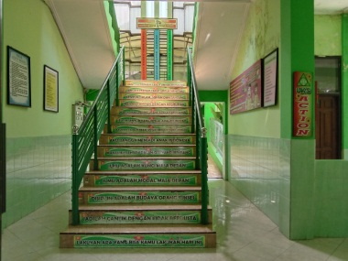 dengan program Ayo membaca. Saat pandemi kegiatan ayo membaca tetap dilakuan melalui google classroom yang dikirim link untuk dibaca, setelah itu siswa diwajibkan untuk menyampulkan hasil bacaan yang dikirim ke guru melalui *google classroom* maupun *voice note* grup whatsapp. Bacaan yang biasa diberikan guru antara lain cerita kehidupan sehari-hari, dongeng, tutorial, dan kesehatan. Pada tahap pengembangan guru memberikan target sehari minimal satu lembar membaca buku pada siswa. Untuk membentuk lingkungan yang literat sekolah melaksanakan berbagai kegiatan tambahan yang mendukung untuk pelaksanaan kegiatan literasi. Kegiatan yang dilaksanakan lebih banyak difokuskan pada bulan bahasa. Pada bulan bahasa tersebut sekolah memberikan berbagai lomba yang mengusung kegiatan literasi, seperti membaca puisi, membuat cerpen, dan lain sebagainya. pada bulan oktober atau bisa disebut bulan Bahasa banyak sekali kegaiatan lomba yang berhubungan dengan literasi. Seperti membaca puisi, membuat cerpen, *story telling*. Pada tahap pembelajaran diintegrasikan antara pembelajaran dengan kegiatan literasi yang dilaksanakan oleh sekolah. Berdasarkan hasil observasi dapat diketahui bahwa tahap pembelajaran ini dimulai dari adanya buku pengayaan di setiap pembelajaran. Kegiatan pengayaan dilakukan saat literasi berlangsung dan pembelajaran.

Dari keempat aspek kemampuan berbahasa yaitu kemampuan membaca, menulis, menyimak dan berbicara pada kelas IV SDN Model Kota Malang sudah dijalankan. Adapun program yang dijalankan di SDN Model Kota Malang untuk menunjang peningkatan kompetensi berbahasa siswa kelas IV antara lain : a) Membaca Intensif, Upaya GLS dari segi mengolah kemampuan membaca di kelas IV adalah dengan membaca intensif. Hal ini dilakukan supaya siswa berkonsentrasi dalam memahami isi bacaan, Setelah mendapatkan informasi siswa diwajibkan mereview kembali pokok ide gagasan teks dalam bentuk tulisan. Proses mereview kembali selalu ditekankan oleh guru supaya tercapai daripada tujuan membaca yang meliputi seperti memperbaharui pengetahuan, mengaitkan informasi yang telah diketahui dengan informasi yang baru, dan mengaplikasikan inforamasi yang terserap kedalam metode yang berupa teks.

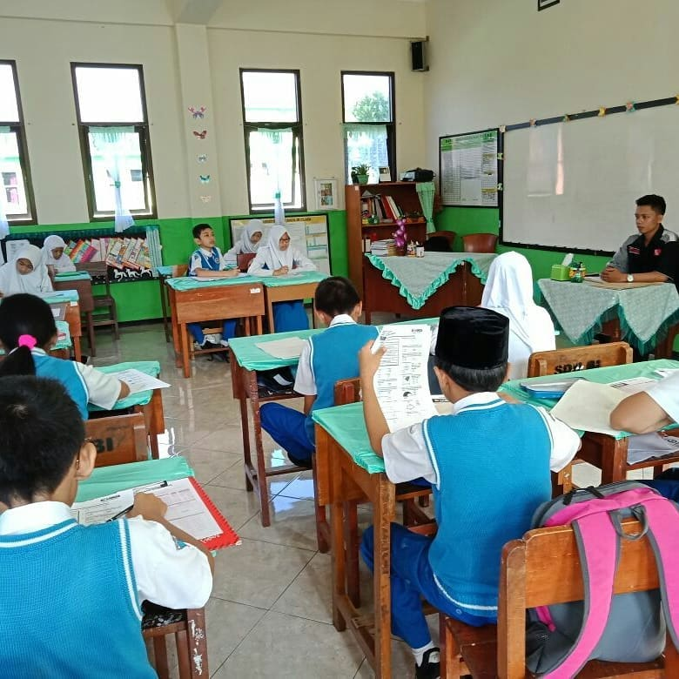

**Gambar 2. Membaca Intensif**

Metode yang digunakan adalah metode teks seperti fortofolio, mind map, dan komik bergambar. Sebagai upaya menyempurnakan kemampuan bahasa dalam kegiatan GLS, portofolio dapat menumbuhkan peran aktif kegiatan program GLS. Siswa mendapatkan kesempatan untuk mengupgrade dan merangsang keterampilan berbahasa mereka. Metode mind map memetakan pemikiran untuk memaksimalkan kemampuan siswa. Pemikiran siswa akan terfokus oleh topik utama yang kemudian mengasosiasikan dengan dengan kata kata tertentu dari sebuah teks. Metode komik bergambar merupakan cara untuk menyampaikan maksud daripada teks berupa gambar dimana terdapat penggalanpenggalan materi secara singkat, padat, dan jelas. Siswa dalam membaca tidak hanya untuk pemahaman dirinya sendiri, tetapi siswa mengkomunikasikan informasi dengan media visual terhadap temannya. Karakter komik bergambar yang menyajikan kekuatan gambar dan tulisan tentunya sangat menarik pembaca. Karena informasi yang di tujukan sangat ringan dan alurnya jelas; b) Ayo Membaca, kegiatan rutin yang dilakukan setiap hari. Pada saat pandemi program ayo membaca tetap dilakukan 15 menit sebelum pembelajaran. Guru mengirimkan link bacaan yang harus mereka baca setelah itu siswa memberikan kesimpulan atas bacaan yang sudah mereka bacakan dan dikirimkan melalui google classroom. 15 menit membaca sebelum pelajaran ini dirasa sangat efektif dilakukan karena dari situ kita dapat meningkatkan kemampuan siswa dalam berbahasa terutama kemampuan membaca dan menulis. Setelah membaca link bacaan yang harus mereka baca setelah itu siswa memberikan kesimpulan atas bacaan yang sudah mereka bacakan dan dikirimkan melalui google classroom. Sesekali guru memberikan video saat guru membacakan sebuah cerita dan siswa menyimak video yang diberikan guru melalui google classroom tersebut.

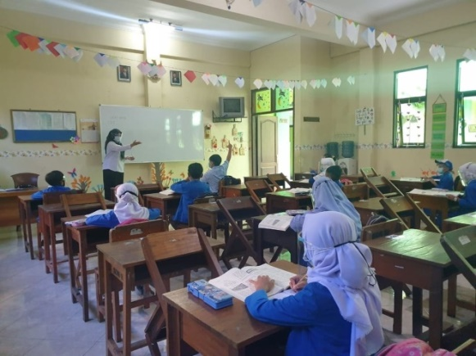

**Gambar 3. Ayo Membaca**

Kegiatan ayo membaca berperan sangat penting dalam kemampuan berbahasa anak karena dari situ kita dapat meningkatkan kemampuan siswa walaupun mereka di rumah; c) Menulis dan Menyampaikan Hasil Kesimpulan, membaca link yang sudah dikirim oleh guru dan memberikan kesimpulan atas bacaan yang sudah mereka baca adalah kewajiban di pagi hari mereka. Kalau untuk kemampuan berbicara ini yang sulit, karena kita tidak bisa berkomunikasi secara langsung dengan siswa. Untuk kemampuan menyimak kita bisa 2 kali dalam sebulan memberikan link video dimana guru menceritakan sebuah cerita atau dongeng kepada mereka dan harus memberikan kesimpulan dari cerita atau dongeng yang sudah dibacakan. Ketika mereka sudah menyimpulkan maka mereka akan mengirim ke *google classroom*.

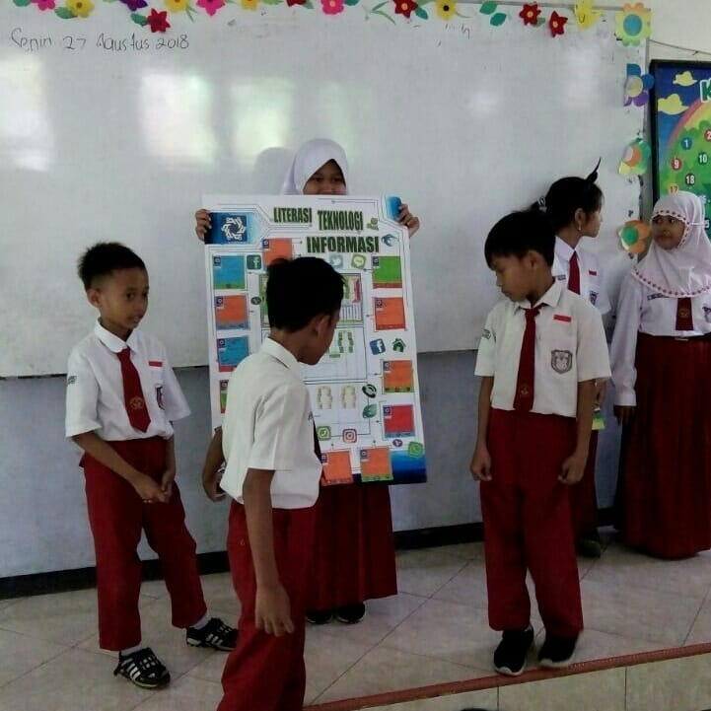

**Gambar 4. Menulis dan Menyampaikan Kesimpulan**

Keberhasilan dalam proses kegiatan literasi sekolah yang ada di sekolah tidak lepas dari beberapa faktor pendukung ataupun kendala yang mempengaruhinya. Adapun faktor pendukungnya yaitu penggunaan teknologi dan internet semakin luas dan berkembang. Selain itu, adanya kerjasama dengan perpus kota, daya dukung dari komite sekolah dan orang tua ikut serta menyediakan bacaan , dan untuk dunia usaha (DUDI) bekerja sama dengan sosro, erlangga, dinkes. Ada juga yaitu adanya tim literasi dan sumber belajar yang semakin luas. Namun adapula faktor penghambatnya yaitu terletak pada sarana dan prasarana di sekolah seperti perpustakaan, sudut baca dan sebagainya tidak bisa dimanfaatkan sebagaimana mestinya, terbatasnya komunikasi dengan siswa, dan penyampainya hasil belajar seperti apresiasi tidak bisa dilakukan secara langsung.

Kesimpulan

Berdasarkan hasil penelitian dan pembahasan maka diperoleh makna yang terungkap dari penelitian ini. Peneliti menyimpulkan hasil penelitian program literasi sekolah dalam meningkatkan kompetensi berbahasa di SDN Model Kota Malang. Literasi sekolah pada saat pandemi covid-19 saat ini tetap dilaksanakan. Program literasi sekolah dilakukan melalui 3 tahap yaitu: 1) Tahap Pembiasaan, Ayo membaca ; 2)Tahap Guru memberikan target sehari minimal satu lembar membaca buku ; 3)Tahap pembelajaran, adanya buku pengayaan di setiap pembelajaran. Gerakan Literasi Sekolah berkaitan erat dengan kemampuan berbahasa siswa. Hal ini menjadikan GLS sebagai ruang untuk mengupayakan kemampuan berbahasa siswa pada keterampilan membaca dan menulis. Gerakan Literasi Sekolah untuk menunjang kemampuan berbahasa di SDN Model Kota Malang antara lain: a. Membaca intensif; b.Ayo membaca dan; c.Menulis hasil kesimpulan.

Adapun faktor pendukung dan penghambat Gerakan Literasi Sekolah. Faktor pendukungnya yaitu siswa diberikan kesempatan untuk mengakses informasi dan mengembangkan materi melalui internet. Adanya kerjasama dengan perpus kota, daya dukung dari komite sekolah dan orang tua ikut serta menyediakan bacaan. Serta ada juga yaitu adanya tim literasi dan sumber belajar yang semakin luas. Sedangkan faktor penghambatnya yaitu sarana dan prasarana yang ada di sekolah tidak bisa digunakan dengan maksimal, dan komunikasi yang terbatas dengan peserta didik.

Daftar Rujukan

Faizah, D. U., Sufyadi, S., Anggraini, L., Waluyo, Dewayani, S., Muldian, W., & Roosaria, D. R. (2016). Panduan gerakan literasi sekolah di sekolah dasar. In *Direktorat Pembinaan Sekolah Dasar Direktorat Jenderal Pendidikan Dasar dan Menengah Kementerian Pendidikan dan Kebudayaan*. http://repositori.perpustakaan.kemdikbud.go.id/40/1/Panduan-Gerakan-Literasi-Sekolah-di-SD.pdf

Ismilasari, Y., & Hendratno. (2013). Penggunaan Media Diorama Untuk Peningkatan Keterampilan Menulis Karangan Narasi Pada Siswa Sekolah Dasar. *Jpgsd*, *01*(02), 1–10.

Junanto, T., & Afriani, R. (2016). Implementasi Digital-Age Literacy Dalam Pendidikan Abad 21 Di Indonesia. *Prosiding Seminar Nasional Pendidikan Sains*, 2016–2113. https://media.neliti.com/media/publications/173402-ID-none.pdf

Lutfi, Sumardi, A., Farihen, & Ilmia, G. (2020). Pendampingan Kegiatan Membaca untuk Meningkatkan Kemampuan Literasi Siswa Sekolah Dasar pada Masa Pandemi Covid-19. *Seminar Nasional Pengabdian Masyarakat LPPM UMJ*.

Muhibbin, S. (2013). *Psikologi Pendidikan Dengan Pendekatan Baru*.

Nurkholis. (2013). Pendidikan Dalam Upaya Memajukan Teknologi Oleh: Nurkholis Doktor Ilmu Pendidikan, Alumnus Universitas Negeri Jakarta Dosen Luar Biasa Jurusan Tarbiyah STAIN Purwokerto. *Jurnal Kependidikan*, *1*(1), 24–44. http://ejournal.iainpurwokerto.ac.id/index.php/jurnalkependidikan/article/download/530/473/

Rahim, F. J. B. A. (2019). *Pengajaran Membaca di Sekolah Dasar*. Bumi Aksara.

Sugiono. (2017). Pengaruh Program Gerakan Literasi Sekolah Terhadap Minat Baca Siswa di SD Islam Terpadu Muhammadiyah An-Najah Jatinom Klaten. *Jurnal Hanata Widya*, *60*.

Sumiati, E. T. I. (2020). *Manfaat Literasi Digital Bagi Masyarakat Dan Sektor Pendidikan Pada Saat Pandemi Covid-19*. *3*(2), 65–80.

Sutopo, H. (2011). *Metodologi Penelitian Kualitatif*. Sebelas Maret University Press.

Sutrisno. (2016). Berbagai Pendekatan dalam Pendidikan Nilai dan Pendidikan Kewarganegaraan. *Jurnal Dimensi Pendidikan Dan Pembelajaran;*, *5*, 26–37. https://doi.org/10.24269/dpp.v4i1.56

Titik, S., Ika, H., & Wulandari, S. (2017). Implementasi Gerakan Literasi Sekolah pada Pembelajaran Tematik di Sekolah Dasar. *Sekolah Dasar: Kajian Teori Dan Praktik Pendidikan*, *26*(2), 116–123. http://journal2.um.ac.id/index.php/sd/article/view/3050

Tohir, M. (2019). *Hasil PISA Indonesia Tahun 2018 Turun Dibanding Tahun 2015*. *December 2019*, 10–12. https://doi.org/10.31219/osf.io/pcjvx